六年级七上第二章第三节 海陆变迁（总1课时）

预习目标：
知识与技能
1、认识地壳是变动的，并能举例说明。
2、了解大陆漂移学说、板块构造学说的基本观点。
3、记住世界火山、地震两大分布带，简要说出世界火山、地震分布带与板块运动的关系
过程与方法：通过读图、阅读、讨论等，培养学生的读图、想象、推理能力和合作能力。
情感态度和价值观： 对学生进行科学史教育，使学生初步养成求真求实的科学态度。
预习重点：
1、大陆漂移学说、板块构造学说的基本观点
2、世界火山、地震的两大分布带
预习难点：简要说出世界火山、地震分布带与板块运动的关系
预习学案：
预习任务一：地表形态变化 认识地壳是变动的，并能举例说明
1、地球表面形态处于永不停歇的_______________________。我国的喜马拉雅山地区有大量古老的海洋化石，证明这里曾经是________后来因为地壳隆起并抬升成为______。世界最高山峰是________________。
2、什么是地震、火山？（只做了解）
_______和_______能够在很短的时间内改变地表的形态。
3、思考P41的活动题
预习任务二：大陆漂移假说
1、大陆漂移假说是20世纪初由________提出的。大陆漂移假说认为：地球上原先只有一块叫"_______"的庞大陆地,被叫做"_________"的广袤海洋所包围。
2、读图2-53了解大陆漂移的过程
3、阅读课本中的p41小阅读，填空：魏格纳是一位_______科学家,他发现_________的凸出部分,刚好与_______________遥相对应，经实地考察,终于在______年提出了大陆漂移假说。
预习任务三：板块构造学说
1、板块构造学说认为：地球上的岩石圈是由________合成的。全球主要有_____板块，其中_____________几乎全部是海洋，其余板块既包括______，又包括_____。海洋和陆地的相对位置是____________的。
2、读图2-55写出六大板块的名称：_______________、________________、____________、_____________、________________、___________________。
3、一般来说，板块的______比较稳定，板块与板块的______________,有的张裂拉伸,有的碰撞挤压,地壳_______________。
知识点四：火山与地震 阅读课本p43-p44及图2-56识记世界火山、地震的两大分布带，并能简要说出世界火山、地震分布带与板块构造的关系
和_______________是世界上地震和火山活动最剧烈的地带，全球现有________座著名活火山，基本上也都分布在这两大地带。
预习检测：
1、“沧海桑田”说明的地理知识是（ ）
A地球上只有茫茫大海和农田 B茫茫大海在地壳运动过程中也有可能成为陆地
C大海也是农田 D大海可以被人类改造成良田
2、板块构造学说认为，几乎全部是海洋的板块是( )
A. 印度洋板块 B. 太平洋板块 C. 亚欧板块 D. 美洲板块
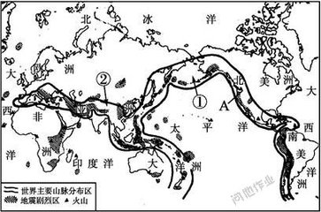
3 读火山地震带分布示意图：
- 是 火山地震带
- 是 火山地震带
板块 张裂拉伸 或 的地带
火山和地震比较活跃。

拓展训练：
考点一：地表形态变化
1、能说明地表形态发生变化的成语是（ ）
A、翻天覆地 B、日新月异 C、历久弥新 D、沧海桑田
2、下列由于填海造陆引起的海陆变化的是（ ）
A、台湾海峡的形成 B、荷兰围海大坝的形成
C、青藏高原的形成 D、埃及苏伊运河的形成
考点二：大陆漂假说
根据德国的科学家魏格纳提出的“大陆漂移假说”，回答3～4题。
3、“大陆漂移假说”提出的依据之一是（ ）
A、火山、地震都分布在各个大陆的边缘
B、大西洋两岸特别是非洲西岸与南美洲东岸的轮廓线几乎是吻合的
C、生活在各个大陆的生物几乎相同或相似
D、据观测，红海、大西洋每年都在扩大
4、下列关于今天七大洲、四大洋分布状况的原因，正确的是（ ）
A、天生如此
B、今天的海陆分布是从两亿年前零散地分布在世界各地的几块大陆，经过缓慢漂移，逐渐形成的
C、今天的海陆分布是从两亿年前的一块原始大陆分裂成几块大陆后，缓慢漂移分离，逐渐形成的
D、无法用“大陆漂移假说”来说明
5、关于“大陆漂移学说”的叙述错误的是（ ）
A、德国科学家魏格纳1912年提出的 B、地球上原先只有一块“泛大陆”和包围它的“泛大洋”
C、现在仍无法证明大陆的“漂移”状况 D、大西洋两岸的轮廓可嵌合在一起
考点三：板块构造学说
6、位于太平洋板块与美洲板块交界附近的山脉是（ ）
A、喜马拉雅山 B、阿尔卑斯山 C、落基山脉 、安第斯山 D 乌拉尔山脉
7、根据板块构造学说，在板块张裂的地区常形成（ ）
A褶皱山脉 B深海沟 C海岭 D裂谷或海洋
8. 科学家通过测量发现，北京与华盛顿的距离每年以0. 5～1. 2厘米的速度互相靠近，有人推算出大约2亿年后，中美两国就会变成陆上邻国。这种现象的产生是( )
A. 地球自转运动的结果 B. 地震和火山活动的结果
C. 海浪和风力作用的结果 D. 板块相互运动的结果
考点四：火山与地震
9、关于世界火山地震分布叙述正确的是（ ）
A、集中分布在各板块内部 B、火山分布与地震分布没有关系
C、与世界两大山脉的分布大致一致 D、包括了世界上发生的所有地震
10、地震发生时，正确的避震方法是（）
A.应立即逃跑、跳楼
B.应立即收拾东西离开
C.立即躲到坚固的家具底下，就地避震，待主震过后，再有秩序撤离
D.立即打电话告诉家人发生地震，然后逃跑

限时作业（共10分）：
1. 下列现象不能反映海陆变迁的是( )
A. 世界最高峰珠穆朗玛峰还在不断抬升 B. 在台湾海峡海底发现森林遗迹和古河道
C. 地中海的面积不断缩小，最终将消亡 D. 在泰安花鸟市场欣赏热带鱼
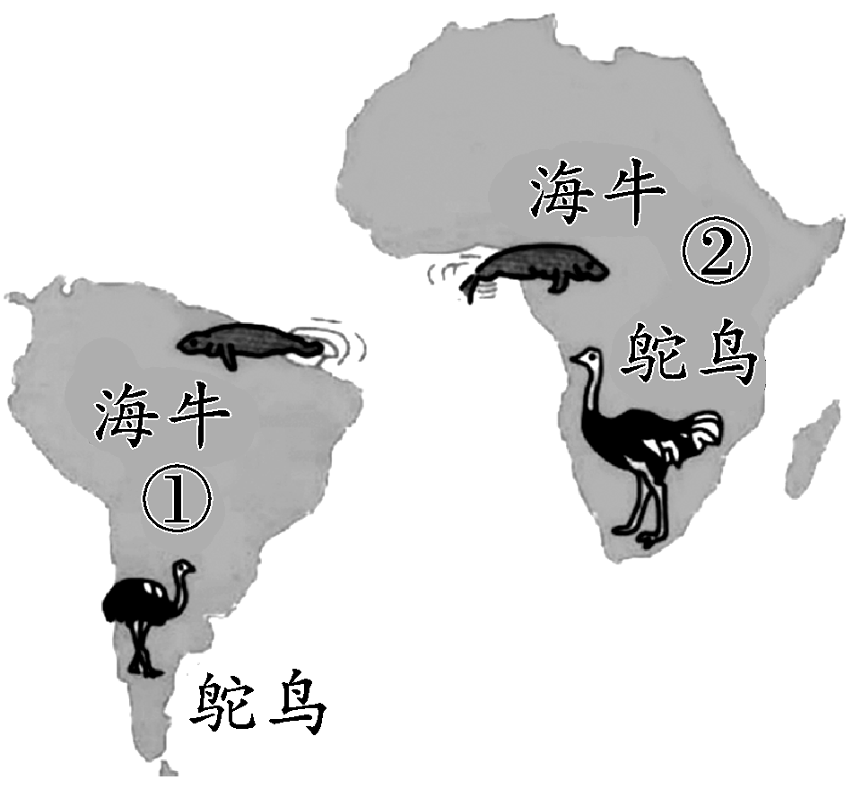
2. 看图，图中海牛、鸵鸟分布在大西洋的两岸，可能的原因是( )
A. 海牛、鸵鸟具有远涉大洋的能力
B. 人类活动带到两洲
C. 无法用大陆漂移假说来说明
D. ①②两洲原是一块大陆，后漂移分离而成
地理科学探索是正确认识地理现象和事物的途径之一，一般包括“观察发现﹣大胆假设﹣寻找证据（实验验证）”等过程，据此回答3-4题。
3．下列地理事件或理论最能体现上述探索过程的是（ ）
A． 斯科特南极探险 B． 魏格纳的大陆漂移说
C． 麦哲伦环球航行 D． 中国发射北斗导航卫星
4．尼泊尔大地震发生之后，爱动手的李明上网查找了近几年全球发生的6级以上的地震，并在板块分布图上标注了位置。据此，你认为李明在查找资料之前，作出的合理假设是（ ）
A． 大地震一般发生在板块边界附近 B． 大地震很容易引发海啸
C． 发生地震的地方容易喷发火山 D． 主震发生之后，还会发生余震
5.按照板块构造学说的观点，结合地图判断下列说法正确的是（ ）
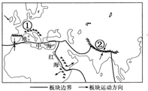
A．①山脉会消失
B．②山脉会消失
C．红海会缩小
D．地中海会缩小

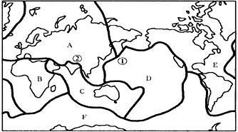
6. 读六大板块示意图，完成下列问题：
（1）图中字母Ｅ处的板块名称是 .六大板块中，几乎全部位于海洋的板块是 ．澳大利亚大陆位于 板块．
（2）图中①处有 火山地震带．
（3）②处有世界上最雄伟的山脉：喜马拉雅山脉．此山脉不断抬升的原因是

答案：
预习检测：
B B 环太平洋火山地震 阿尔卑斯—喜马拉雅火山地震带 张裂拉伸 碰撞挤压

拓展训练1-5DBBCC 6-10 CDDCC

限时作业（共10分）：
1-5 DDBAD
6 美洲板块 太平洋板块 印度洋板块 环太平洋火山地震带
欧亚板块与印度洋板块碰撞挤压的后果

